NOMBRE DE LA APLICACIÓN

CFGS DAW
CURSO 2020/2021
NOMBRE/S DEL/DE LOS ALUMNO/S
COLEGIO CALASANZ SALAMANCA

1. Introducción 3
2. Descripción de la aplicación 4
3. Tecnologías escogidas y justificación 5
4. Diseño de la aplicación 6
4.1. Diagramas y definición de casos de uso 6
4.2. Diagramas de clases 6
4.3. Modelo de dominio 6
5. Arquitectura de la aplicación 7
5.1. Estructura del proyecto 7
5.2. Librerías externas utilizadas 7
6. Manual de despliegue 8

Introducción

Escuela Online:

Mi proyecto de fin de grado, será una aplicación web basada en gestionar datos de un colegio. Como hacer una lista de alumnos, crear una tarea para un tema en concreto de una asignatura, etc.…

Constara a su vez de un inicio de sesión para tres tipos de usuarios entre ellos estará un administrador, un profesor y un alumno.

Cada uno de los usuarios podrá acceder a ciertas funciones en base a su rol.

Descripción de la aplicación
Descripción de la aplicación
La página contara con un inicio de sesión ya mencionado antes, en el que dependerá el rol del usuario para poder acceder a ciertos funcionamientos de la página.
Si el rol es alumno, podrá ver una lista de sus compañeros, sus asignaturas, sus temas y tareas.
Si el rol es profesor, podrá realizar las mismas funciones que el alumno y poder controlar las asignaturas, temas y tareas, así como las notas de los alumnos.
Por último si es administrador, tendrá control sobre toda la página, además podrá matricular a los alumnos.
Ya estando registrado podrá acceder a los diferentes apartados gracias a un menú situado en la cabecera de la página.

Tecnologías escogidas y justificación

Estas son las tecnologías que he utilizado para realizar mi proyecto final:

Para poder desarrollar la base de dato:

El software MySQL Workbench, ya que te permite visualizar el diseño de tu base de datos, poder crear diagramas según tu base de datos y es muy fácil de utilizar, además como ya la hemos trabajado en clase resulta más fácil operar con ella.

Para la aplicación:

Spring Framework ya que el uso de inyección de dependencias facilita la programación, permitiendo a los distintos componentes depender únicamente de interfaces y generando un código menos acoplado.

Diseño de la aplicación

Diagramas y definición de casos de uso

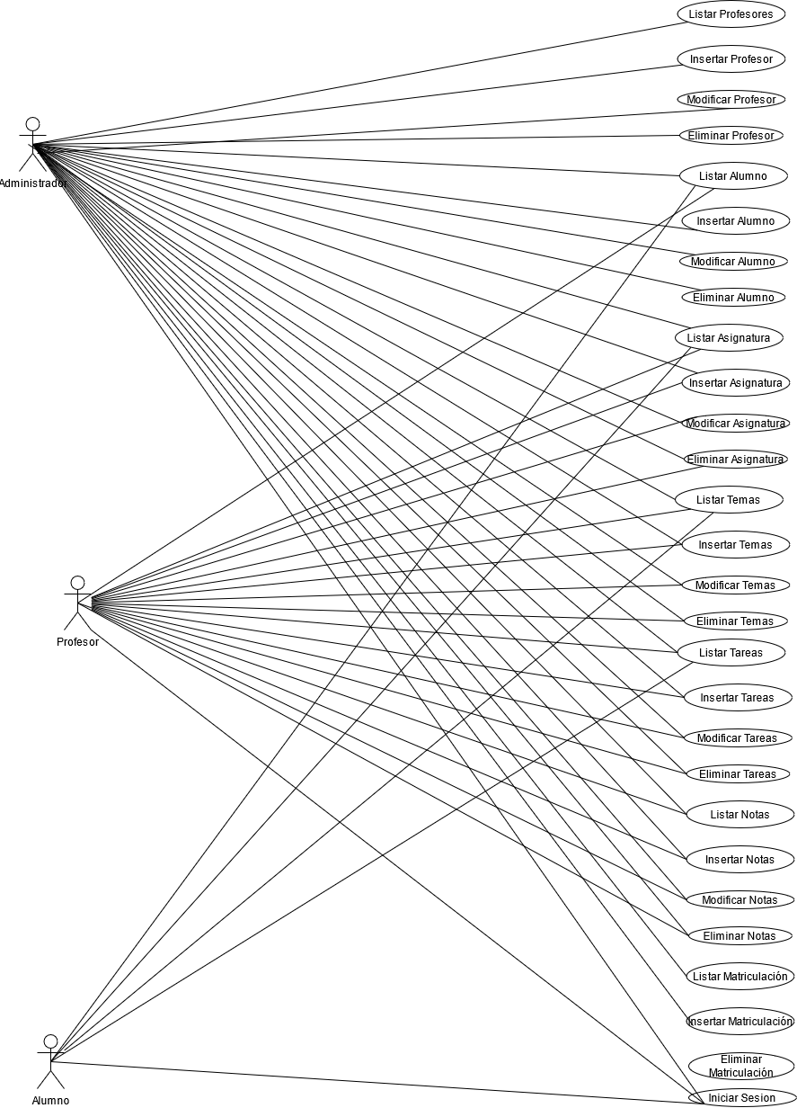

Definición del diagrama de casos de uso:

Nombre: Iniciar Sesion

Actores: Administrador, Profesor, Alumno

Descripción: Los usuarios no registrados tienen que poner sus datos para registrar.

Precondiciones: No tiene que existir ese usuario

Pasos:

1. Pone el nombre de usuario.

2. Pone la contraseña.

3. Le da al botón para realizar la comprobación.

Post-condiciones: El usuario ha entrado en la página

Alternativa:

Nombre: Listar Profesor

Actores: Administrador

Descripción: Método que lista los profesores de la base de datos

Precondiciones: meter datos correctos.

Pasos:

1. Dentro del menú, seleccionar Profesores e ir a listar profesores.

2. Poner datos correspondientes.

3. Darle al botón.

4. Esperar a que cargue el listado.

Post-condiciones: El listado

Alternativa:

Nombre: Insertar Profesor

Actores: Administrador

Descripción: Método que crea un profesores a la base de datos

Precondiciones: meter datos correctos.

Pasos:

1. Dentro del menú, seleccionar Profesores e ir a insertar profesores.

2. Poner datos correspondientes.

3. Darle al botón.

Post-condiciones:

Alternativa:

Nombre: Modificar Profesor

Actores: Administrador

Descripción: Método que modifica un profesores de la base de datos

Precondiciones: meter datos correctos.

Pasos:

1. Dentro del menú, seleccionar Profesores e ir a modificar profesores.

2. Poner datos correspondientes.

3. Esperar a la plantilla con los datos del usuario.

4. Cambiar los datos menos el id

5.Dar al botón

Post-condiciones:

Alternativa:

Nombre: Eliminar Profesor

Actores: Administrador

Descripción: Método que elimina un profesores de la base de datos

Precondiciones: meter datos correctos.

Pasos:

1. Dentro del menú, seleccionar Profesores e ir a eliminar profesores.

2. Poner datos correspondientes.

3. Esperar a la plantilla con los datos del usuario.

4. Dar al botón

Post-condiciones:

Alternativa:

Nombre: Listar Alumnos

Actores: Administrador, Profesores, Alumnos

Descripción: Método que lista los alumnos de la base de datos

Precondiciones: meter datos correctos.

Pasos:

1. Dentro del menú, seleccionar Alumnos e ir a listar alumnos.

2. Poner datos correspondientes.

3. Darle al botón.

4. Esperar a que cargue el listado.

Post-condiciones: El listado

Alternativa:

Nombre: Insertar Alumnos

Actores: Administrador, profesor

Descripción: Método que crea un alumno a la base de datos

Precondiciones: meter datos correctos.

Pasos:

1. Dentro del menú, seleccionar Alumno e ir a insertar alumno.

2. Poner datos correspondientes.

3. Darle al botón.

Post-condiciones:

Alternativa:

Nombre: Modificar Alumno

Actores: Administrador

Descripción: Método que modifica un alumno de la base de datos

Precondiciones: meter datos correctos.

Pasos:

1. Dentro del menú, seleccionar Alumno e ir a modificar alumnos.

2. Poner datos correspondientes.

3. Esperar a la plantilla con los datos del alumno.

4. Cambiar los datos menos el id

5.Dar al botón

Post-condiciones:

Alternativa:

Nombre: Eliminar Alumno

Actores: Administrador

Descripción: Método que elimina un alumno de la base de datos

Precondiciones: meter datos correctos.

Pasos:

1. Dentro del menú, seleccionar Alumno e ir a eliminar alumno.

2. Poner datos correspondientes.

3. Esperar a la plantilla con los datos del usuario.

4. Dar al botón

Post-condiciones:

Alternativa:

Nombre: Listar Asignaturas

Actores: Administrador, Profesores, Alumnos

Descripción: Método que lista las asignaturas de la base de datos

Precondiciones: meter datos correctos.

Pasos:

1. Dentro del menú, seleccionar Asignaturas e ir a listar asignaturas.

2. Poner datos correspondientes.

3. Darle al botón.

4. Esperar a que cargue el listado.

Post-condiciones: El listado

Alternativa:

Nombre: Insertar Asignatura

Actores: Administrador, profesor

Descripción: Método que crea una asignatura a la base de datos

Precondiciones: meter datos correctos.

Pasos:

1. Dentro del menú, seleccionar Asignatura e ir a insertar asignatura.

2. Poner datos correspondientes.

3. Darle al botón.

Post-condiciones:

Alternativa:

Nombre: Modificar Asignatura

Actores: Administrador, profesor

Descripción: Método que modifica un asignatura de la base de datos

Precondiciones: meter datos correctos.

Pasos:

1. Dentro del menú, seleccionar Asignatura e ir a modificar asignatura.

2. Poner datos correspondientes.

3. Esperar a la plantilla con los datos del alumno.

4. Cambiar los datos menos el id

5.Dar al botón

Post-condiciones:

Alternativa:

Nombre: Eliminar Asignatura

Actores: Administrador

Descripción: Método que elimina un asignatura de la base de datos

Precondiciones: meter datos correctos.

Pasos:

1. Dentro del menú, seleccionar Asignatura e ir a eliminar asignatura.

2. Poner datos correspondientes.

3. Esperar a la plantilla con los datos del asignatura.

4. Dar al botón

Post-condiciones:

Alternativa:

Nombre: Listar Temas

Actores: Administrador, Profesores, Alumnos

Descripción: Método que lista los temas de la base de datos.

Precondiciones: meter datos correctos.

Pasos:

1. Dentro del menú, seleccionar Temas e ir a listar tema.

2. Poner datos correspondientes.

3. Darle al botón.

4. Esperar a que cargue el listado.

Post-condiciones: El listado

Alternativa:

Nombre: Insertar Tema

Actores: Administrador, profesor

Descripción: Método que crea un tema a la base de datos

Precondiciones: meter datos correctos.

Pasos:

1. Dentro del menú, seleccionar Tema e ir a insertar tema.

2. Poner datos correspondientes.

3. Darle al botón.

Post-condiciones:

Alternativa:

Nombre: Modificar Tema

Actores: Administrador

Descripción: Método que modifica un tema de la base de datos

Precondiciones: meter datos correctos.

Pasos:

1. Dentro del menú, seleccionar Tema e ir a modificar tema.

2. Poner datos correspondientes.

3. Esperar a la plantilla con los datos del usuario.

4. Cambiar los datos menos el id

5. Dar al botón

Post-condiciones:

Alternativa:

Nombre: Eliminar Tema

Actores: Administrador

Descripción: Método que elimina un tema de la base de datos

Precondiciones: meter datos correctos.

Pasos:

1. Dentro del menú, seleccionar Tema e ir a eliminar tema.

2. Poner datos correspondientes.

3. Esperar a la plantilla con los datos de la asignatura.

4. Dar al botón

Post-condiciones:

Alternativa:

Nombre: Listar Tareas

Actores: Administrador, Profesores, Alumnos

Descripción: Método que lista los tareas de la base de datos.

Precondiciones: meter datos correctos.

Pasos:

1. Dentro del menú, seleccionar Tareas e ir a listar tarea.

2. Poner datos correspondientes.

3. Darle al botón.

4. Esperar a que cargue el listado.

Post-condiciones: El listado

Alternativa:

Nombre: Insertar Tareas

Actores: Administrador, profesor

Descripción: Método que crea una tarea a la base de datos

Precondiciones: meter datos correctos.

Pasos:

1. Dentro del menú, seleccionar Tarea e ir a insertar tarea.

2. Poner datos correspondientes.

3. Darle al botón.

Post-condiciones:

Alternativa:

Nombre: Modificar Tarea

Actores: Administrador

Descripción: Método que modifica un tarea de la base de datos

Precondiciones: meter datos correctos.

Pasos:

1. Dentro del menú, seleccionar Tarea e ir a modificar tarea.

2. Poner datos correspondientes.

3. Esperar a la plantilla con los datos del usuario.

4. Cambiar los datos menos el id

5. Dar al botón

Post-condiciones:

Alternativa:

Nombre: Eliminar Tareas

Actores: Administrador

Descripción: Método que elimina un tareas de la base de datos

Precondiciones: meter datos correctos.

Pasos:

1. Dentro del menú, seleccionar Tareas e ir a eliminar tema.

2. Poner datos correspondientes.

3. Esperar a la plantilla con los datos del asignatura.

4. Dar al botón

Post-condiciones:

Alternativa:

Nombre: Listar Nota

Actores: Administrador, Profesores

Descripción: Método que lista los notas de la base de datos.

Precondiciones: meter datos correctos.

Pasos:

1. Dentro del menú, seleccionar Nota e ir a listar nota.

2. Poner datos correspondientes.

3. Darle al botón.

4. Esperar a que cargue el listado.

Post-condiciones: El listado

Alternativa:

Nombre: Insertar Nota

Actores: Administrador, profesor

Descripción: Método que crea una nota a la base de datos

Precondiciones: meter datos correctos.

Pasos:

1. Dentro del menú, seleccionar Nota e ir a insertar nota.

2. Poner datos correspondientes.

3. Darle al botón.

Post-condiciones:

Alternativa:

Nombre: Modificar Nota

Actores: Administrador, profesor

Descripción: Método que modifica un Nota de la base de datos

Precondiciones: meter datos correctos.

Pasos:

1. Dentro del menú, seleccionar Nota e ir a modificar Nota.

2. Poner datos correspondientes.

3. Esperar a la plantilla con los datos del usuario.

4. Cambiar los datos menos el id

5. Dar al botón

Post-condiciones:

Alternativa:

Nombre: Eliminar Nota

Actores: Administrador, profesor

Descripción: Método que elimina una Nota de la base de datos

Precondiciones: meter datos correctos.

Pasos:

1. Dentro del menú, seleccionar Nota e ir a eliminar Nota.

2. Poner datos correspondientes.

3. Esperar a la plantilla con los datos del usuario.

4. Dar al botón

Post-condiciones:

Alternativa:

Nombre: Listar Matriculación

Actores: Administrador

Descripción: Método que lista las matriculas de la base de datos.

Precondiciones: meter datos correctos.

Pasos:

1. Dentro del menú, seleccionar Matricula e ir a listar matriculas.

2. Poner datos correspondientes.

3. Darle al botón.

4. Esperar a que cargue el listado.

Post-condiciones: El listado

Alternativa:

Nombre: Insertar Matriculación

Actores: Administrador, profesor

Descripción: Método que crea una tarea a la base de datos

Precondiciones: meter datos correctos.

Pasos:

1. Dentro del menú, seleccionar Matricula e ir a insertar Matricula.

2. Poner datos correspondientes.

3. Darle al botón.

Post-condiciones:

Alternativa:

Nombre: Eliminar Profesor

Actores: Administrador, profesor

Descripción: Método que elimina un Profesor de la base de datos

Precondiciones: meter datos correctos.

Pasos:

1. Dentro del menú, seleccionar Matricula e ir a eliminar Matricula.

2. Poner datos correspondientes.

3. Esperar a la plantilla con los datos del usuario.

4. Dar al botón

Post-condiciones:

Alternativa:

Diagramas de clases

Vista General del diagrama de clases, debajo los puntos que lo forman.
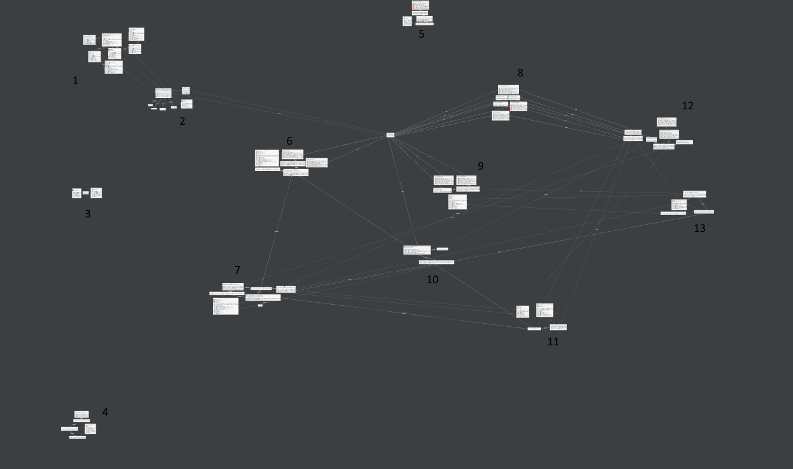

1
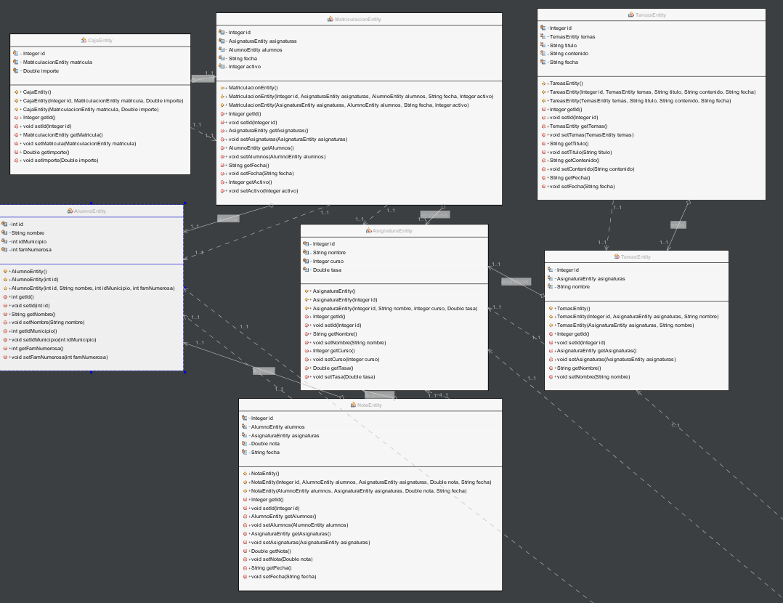

2
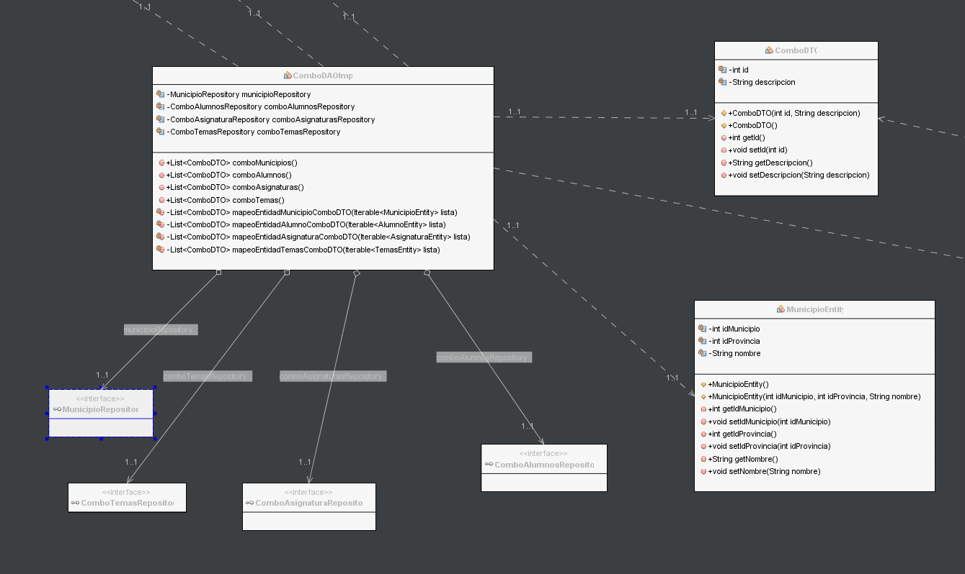

3

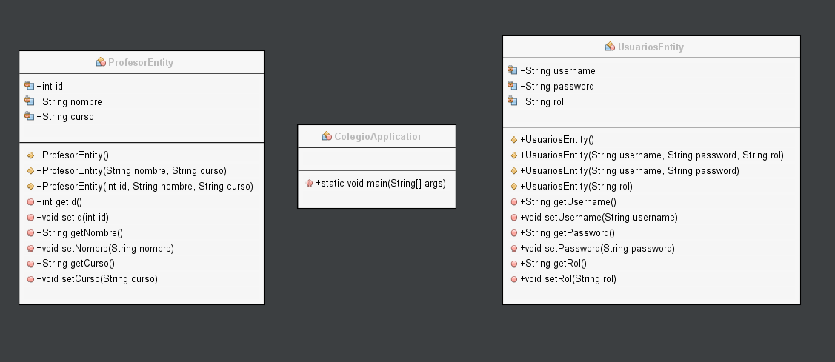
4
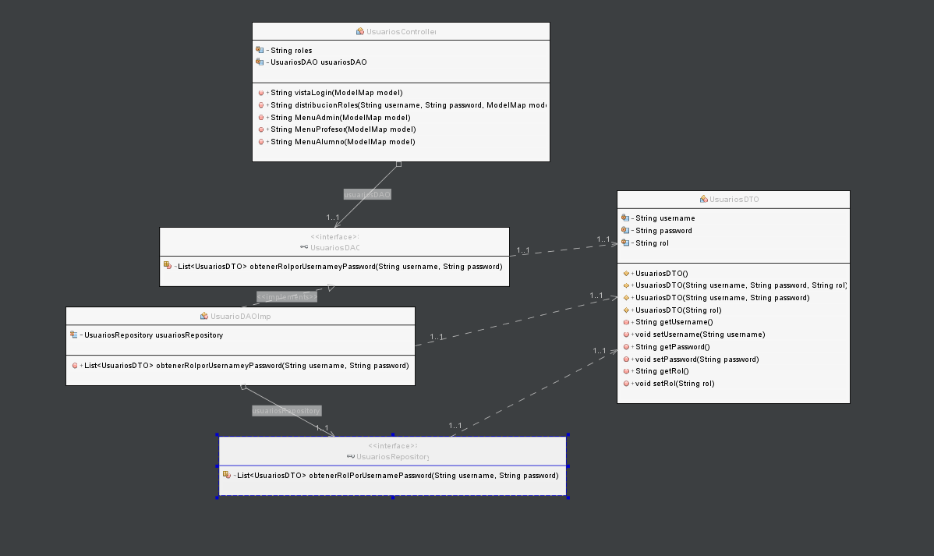

5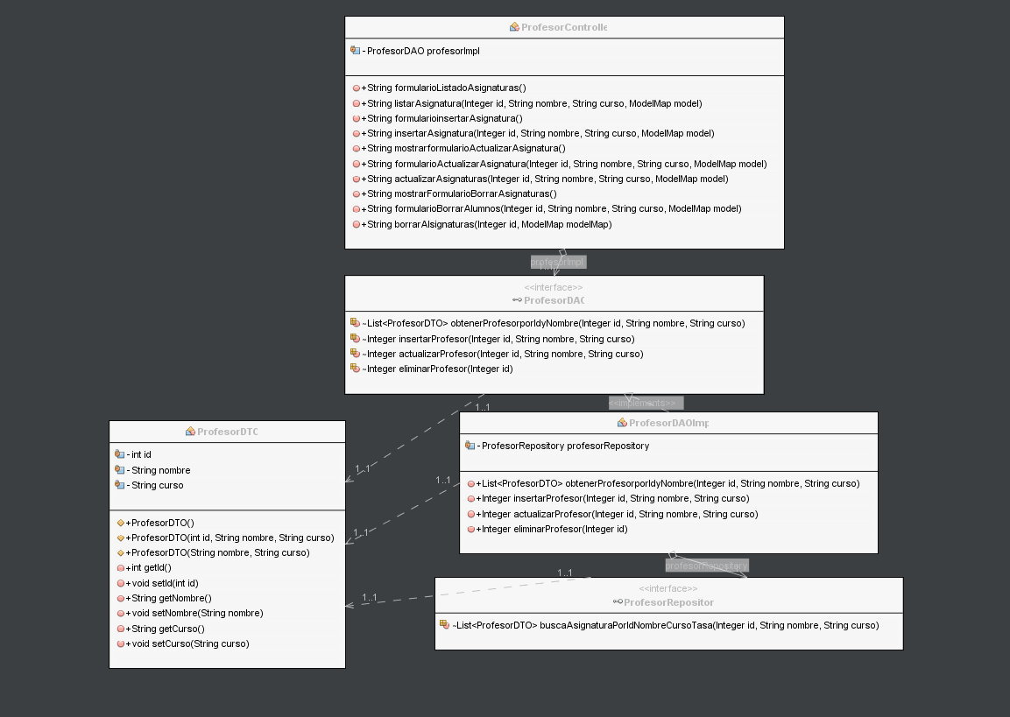

6
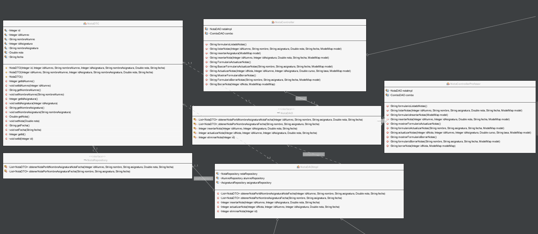

7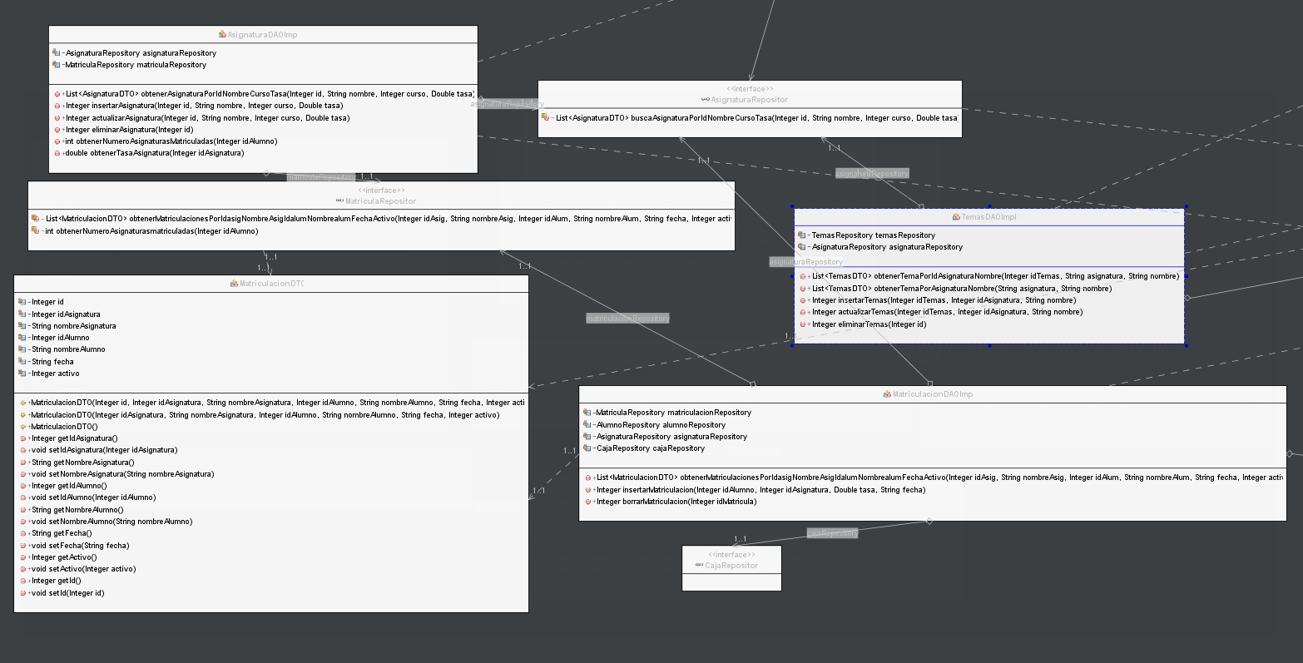

8
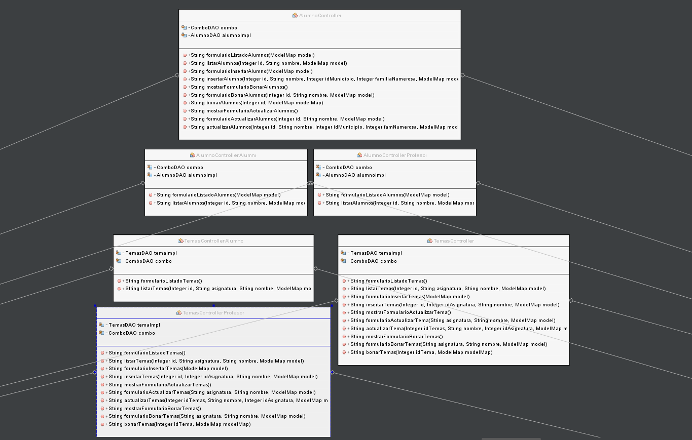

9
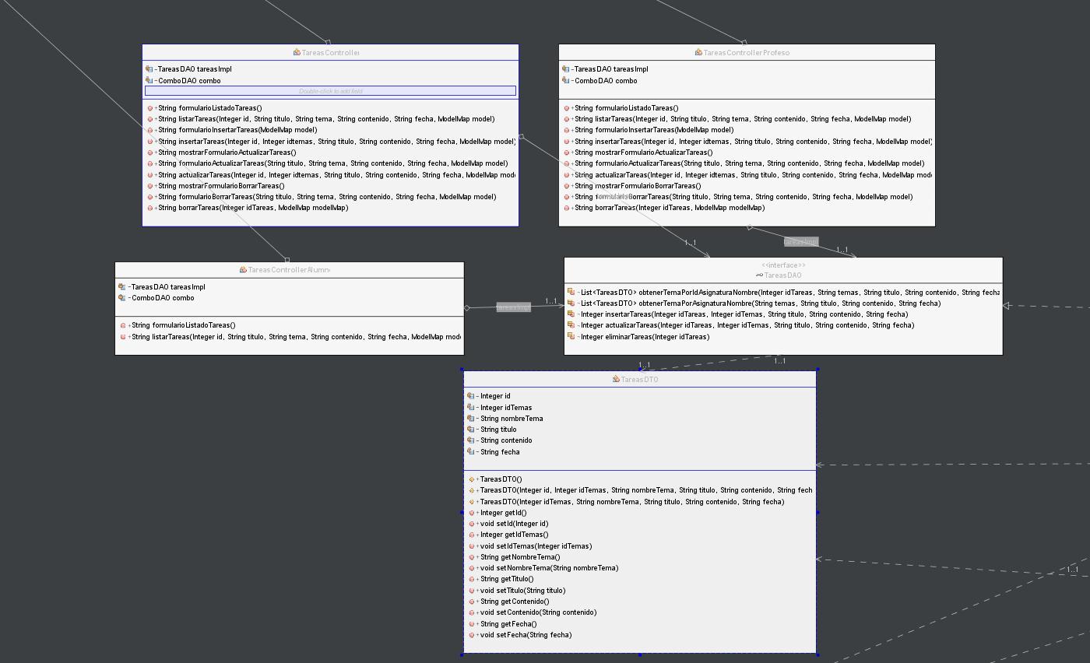

10
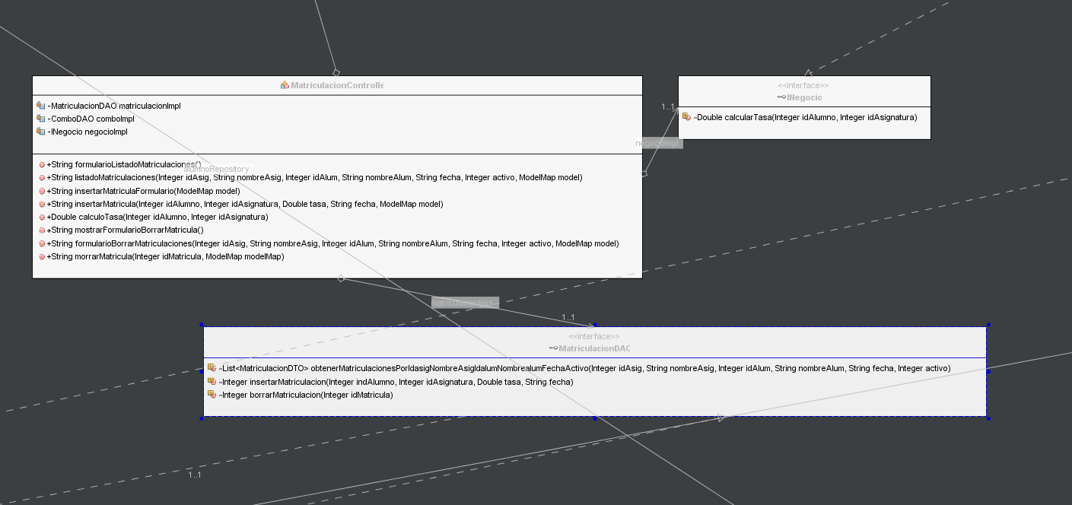
11
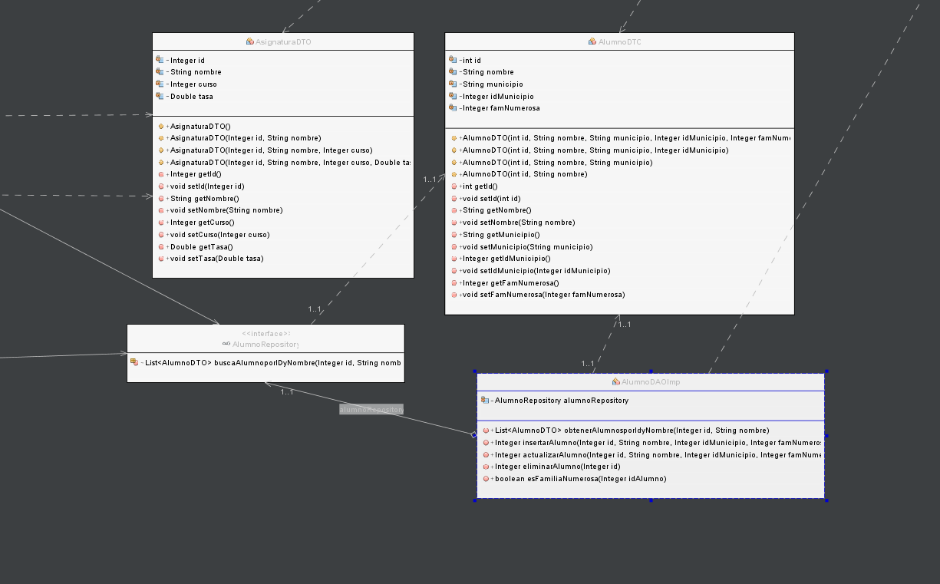

12
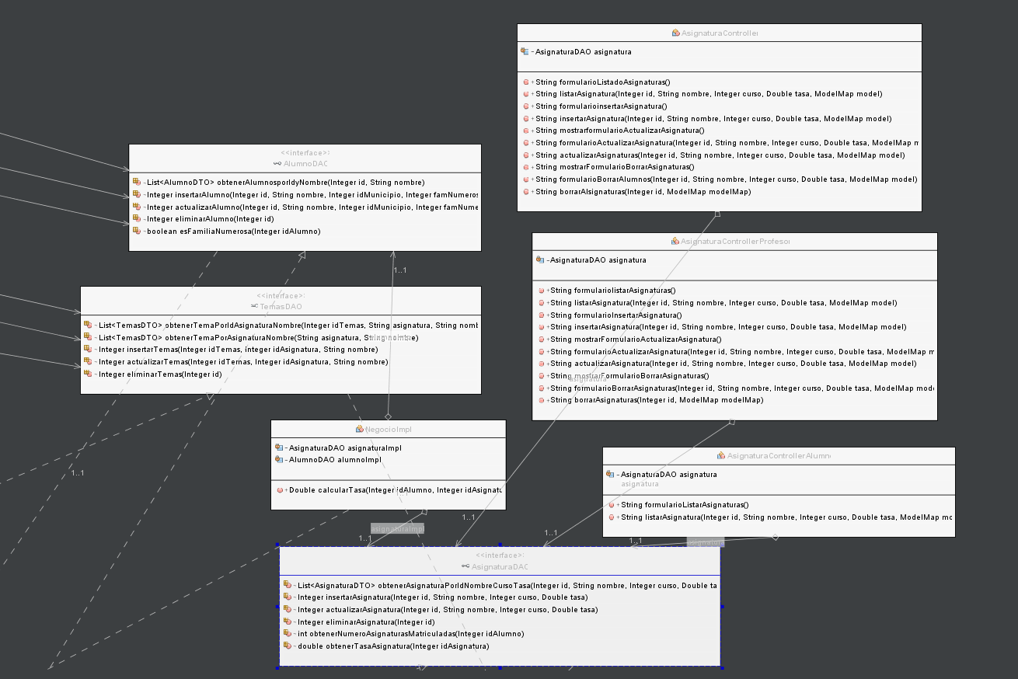

13
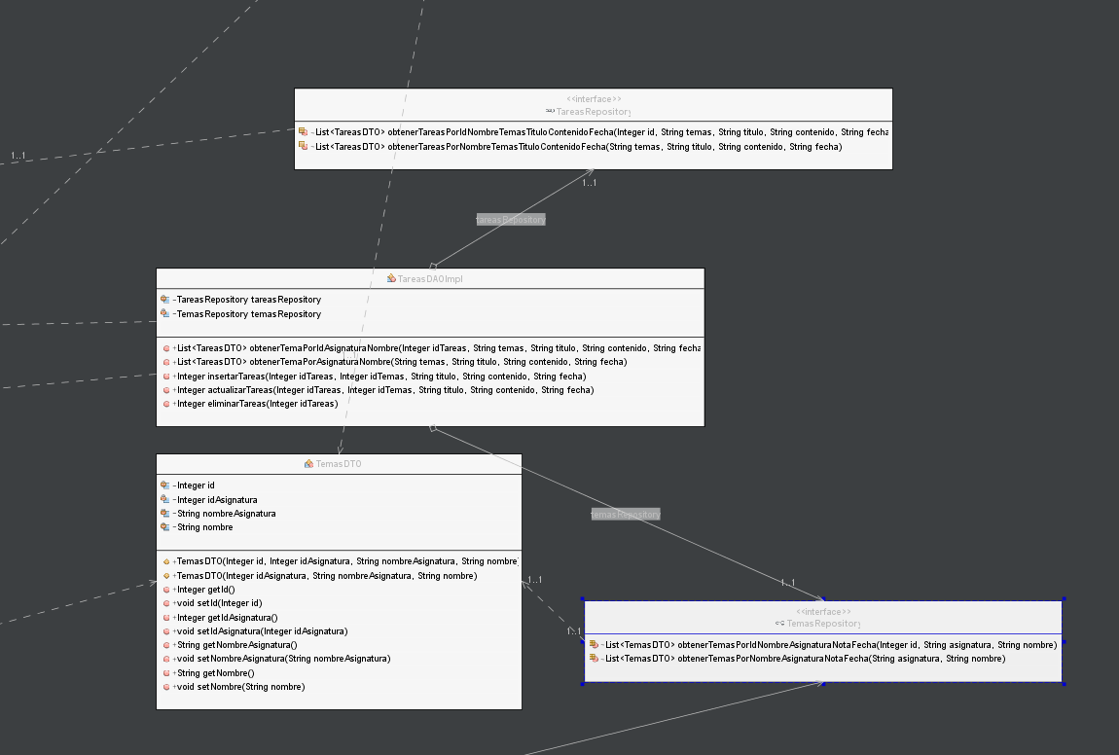

Modelo de dominio

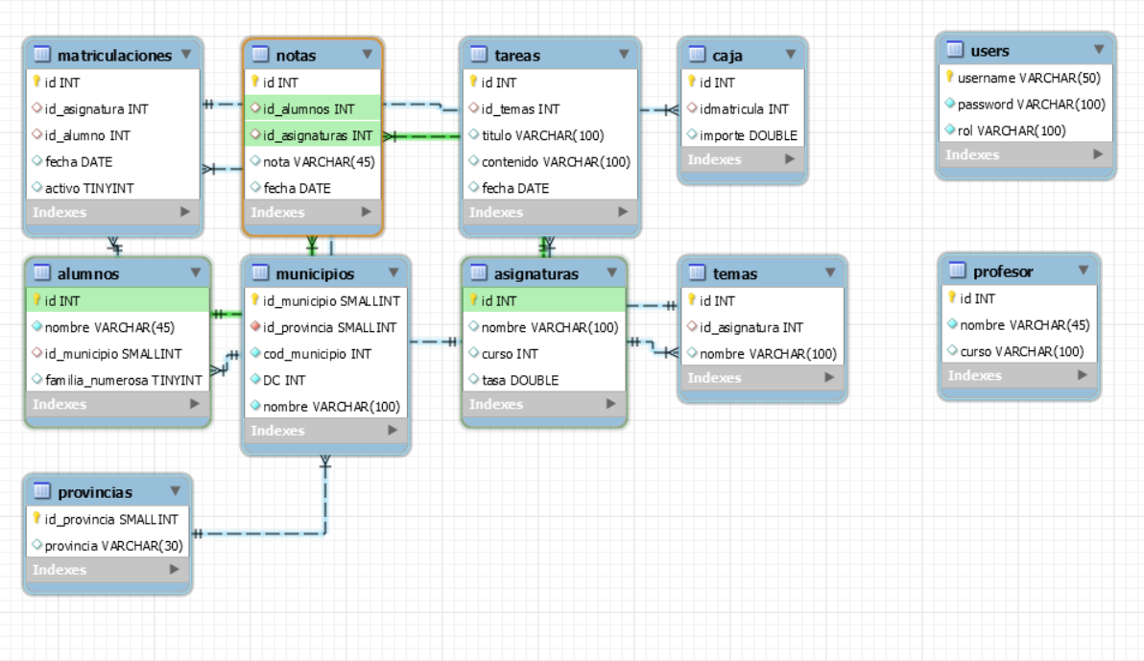

Arquitectura de la aplicación

Estructura del proyecto

Estructura del proyecto ramificada.

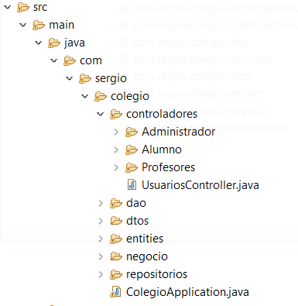

Estructura del proyecto por bloques:

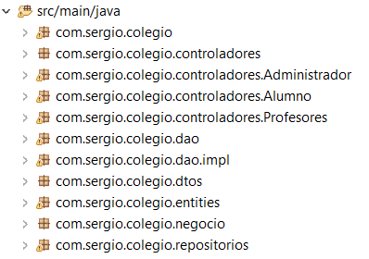
Com.sergio.colegio.controladores
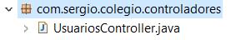
Este paquete contiene el controlador de los usuarios, en el que gestiona el inicio de sesión y si existe ese usuario en la base de datos.
Com.sergio.colegio.controladores.Administrador
Com.sergio.colegio.controladores.Alumno
Com.sergio.colegio.controladores.Profesor
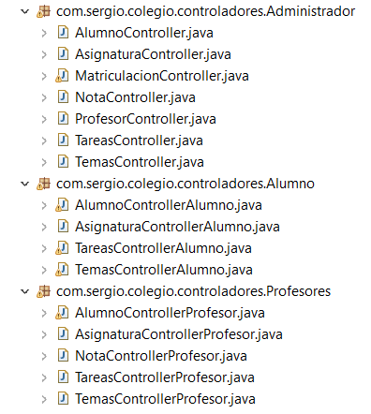
Estos paquetes contienen los distintos controladores con los que trabajan los usuarios, en ellos encontramos las redirecciones de las vistas, la recogida de datos en las vistas y los métodos post() que realizaran las funciones correspondientes en las vistas.

Com.sergio.colegio.dao
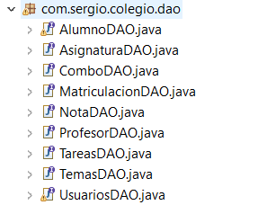
En este paquete encontraremos todas las interfaces que heredaran las clases daoImpl y en ellas contienen los métodos que se desplegaran en dicha implementación.
Com.sergio.colegio.dao.impl
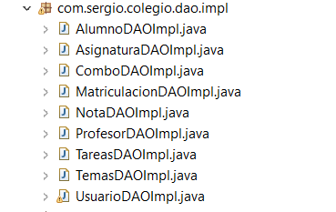
En este paquete obtenemos las clases que heredaran las interfaces del paquete dao e igual que sus métodos y dentro de dichos métodos estará la parte lógica.
Com.sergio.colegio.dto
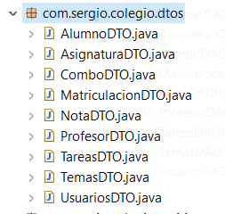
En este paquete crearemos objetos que contendrá información de los entity.
Com.sergio.colegio.entity
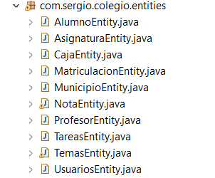
En este paquete crearemos objetos que contendrá información de la base de datos.
Com.sergio.negocio:
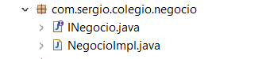
En este paquete estará la lógica de negocio para el apartado de matriculas.
Com.sergio.repository
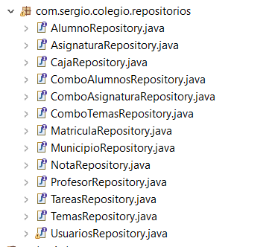
Paquete en el que se encarga de las peticiones de sql.

Librerías externas utilizadas
Spring boot Api Rest
Bootstrap

Manual de despliegue

